Como Encontrar um Laudo no Sistema EVOYA (Teste do Pezinho)
Neste texto vamos aprender passo a passo como encontrar e baixar um laudo do teste do pezinho dentro do sistema EVOYA, tanto os coletados em sua unidade, como os coletados em unidades externas de todo o estado do RIO GRANDE DO SUL
Passo 1 – Entrar na Central de Downloads do sistema EVOYA
- Abra o sistema EVOYA e faça login com seu usuário e senha.
- No menu superior, clique na aba “Relatórios”.
- Em seguida, clique na opção “Centro de download de arquivos”.

Passo 2 – Restaurar os filtros padrão
- Já dentro da Central de Download, vá até o canto superior direito da tela.
- Clique na seta redonda, localizada mais acima e à direita.
- Depois, clique na opção “Restaurar tudo”.
Isso vai limpar qualquer filtro antigo que possa estar atrapalhando a busca por um laudo.
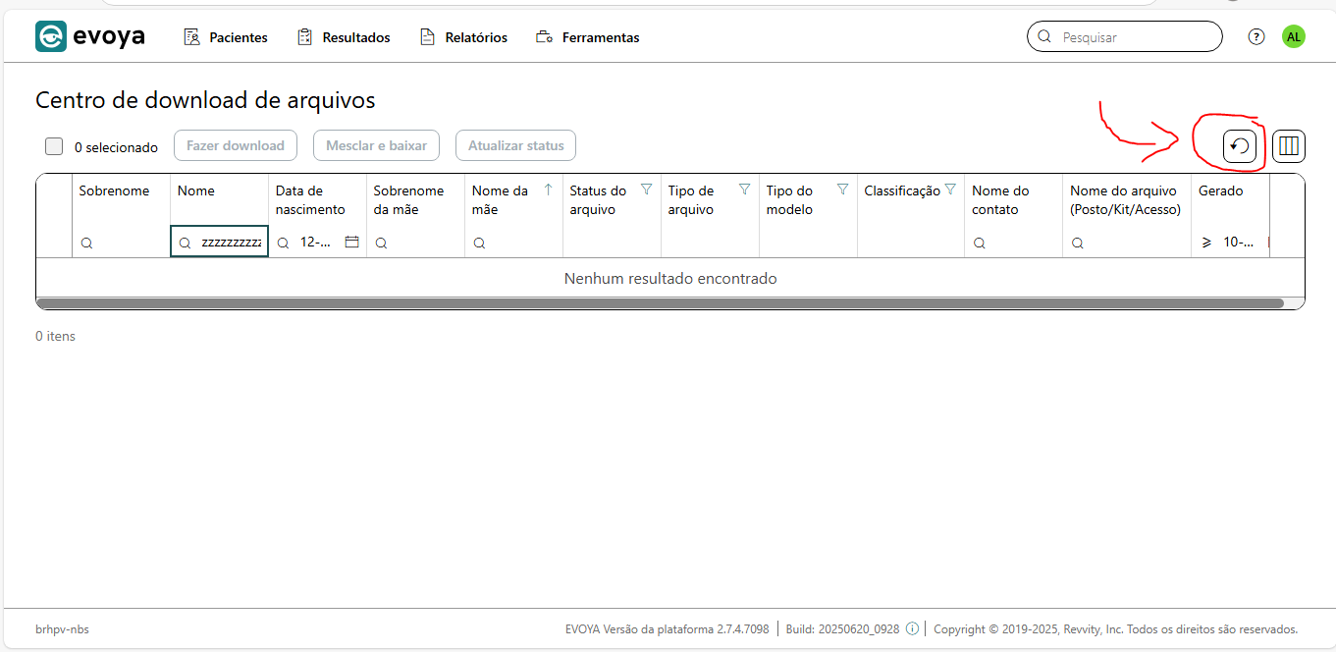

Passo 3 – Procurar pelo número do kit na coluna Nome do Arquivo
- O número do kit é o dado mais seguro e preciso.
- Esse número fica:
  - Impresso no cartão de coleta, na parte de baixo.
  - Ou no canhoto entregue à família no momento da coleta.
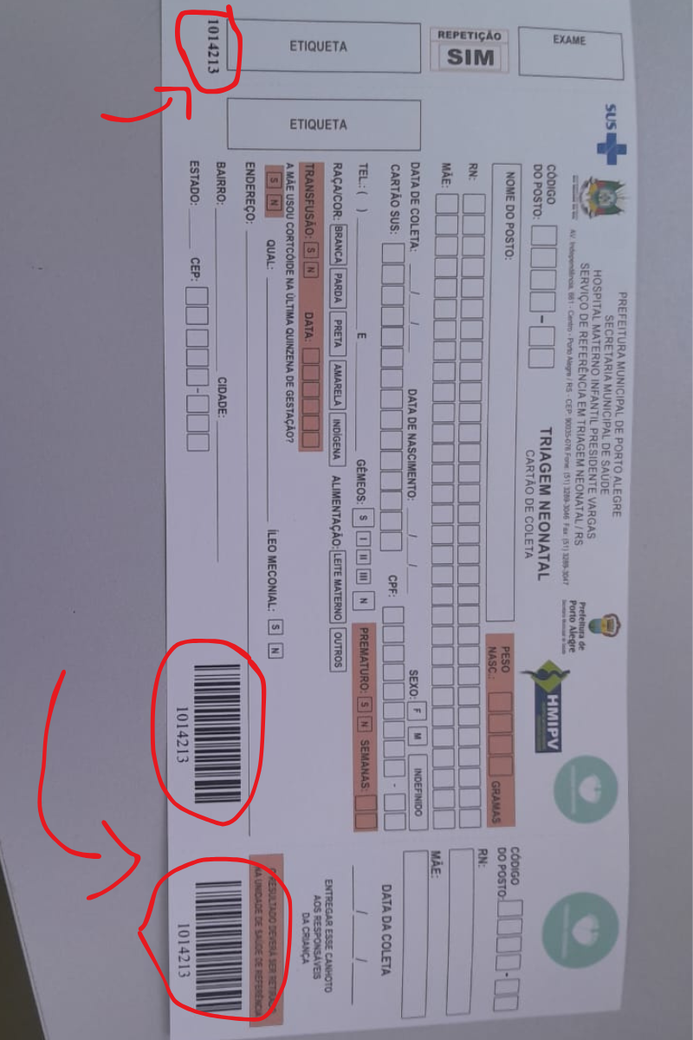
- Digite o número exatamente como está na coluna “Nome do Arquivo” e clique ENTER. (Procurar no final da página é uma das ultimas colunas)

Passo 4 – Pesquisa pelo nome da mãe e data de nascimento do bebê
Caso você não possua o número do kit, recomendamos realizar a busca utilizando:
- Primeiro nome da mãe
- Data de nascimento do bebê
Para inserir a data de nascimento, utilize o botão de calendário.
Atenção! - Existem dois campos distintos relacionados ao nome da mãe:
  - Nome da Mãe – geralmente exibe quase todo o nome da mãe.
  - Sobrenome da Mãe – exibe apenas a última palavra do nome.

Exemplo: Se a mãe se chama Ana Luiza Carvalho de Souza:
- No campo Nome da Mãe aparecerá: ANA LUIZA CARVALHO DE
- No campo Sobrenome da Mãe aparecerá: SOUZA
Passo 5 – Ampliar os filtros, caso o laudo não seja encontrado
Se mesmo após a busca o laudo não aparecer, pode ser que os filtros da tela estejam ocultando o resultado.
Onde ficam os filtros?
- Os botões de filtro ficam ao lado do título de cada coluna
- Eles aparecem como ícones que podem variar entre:
  - Um símbolo de filtro
  - Um símbolo “≥”. (Este filtro só existe no campo “gerado”)
Como funcionam os filtros?
- Os filtros podem bloquear ou desbloquear a exibição de determinados laudos.
- Ao clicar no ícone, você poderá ajustar as opções para ampliar a busca e visualizar resultados que estavam ocultos.

A Central de Download já vem com três filtros automáticos ativados, mesmo após restaurar o sistema.
Veja o que pode estar acontecendo:
- O campo "Gerado" filtra os laudos dos últimos 90 dias apenas. Caso necessite de laudos mais antigos clique em “Redefinir” → assim você vê todo o histórico de laudos do sistema de qualquer data a partir de 01/11/2024.
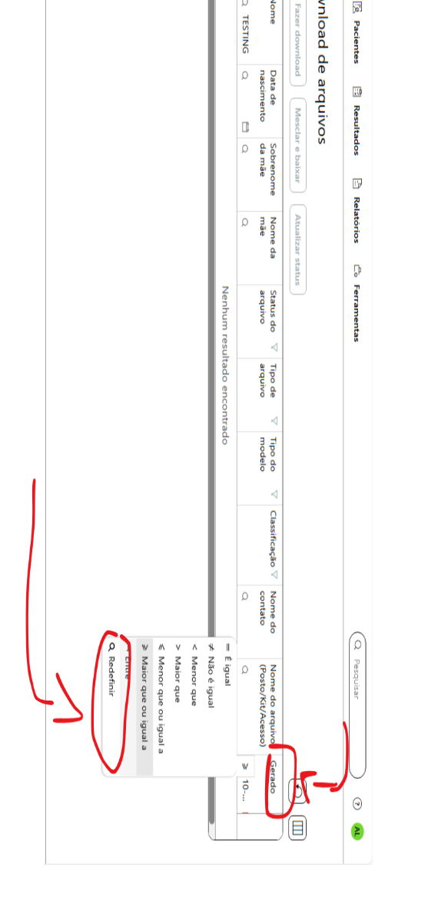
- O campo "Classificação" limita para só mostrar os laudos da sua unidade de saúde, onde você é o responsável. Caso você deseje visualizar resultados coletados em outras unidades do estado, clique em “Selecionar todos” ou em “Somente leitura” → assim verá também os laudos de outras unidades.
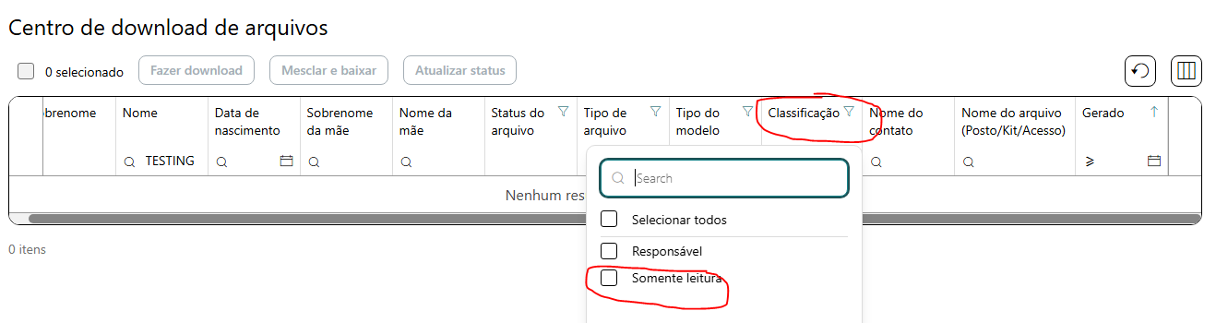
- O campo "Status do Arquivo" mostra apenas os laudos com status “Novo” ou “Requer atenção”, escondendo os já baixados ou versões antigas. Caso não esteja visualizando ainda o resultado, clique em “Selecionar todos” → assim verá laudos já baixados, antigos ou substituídos. 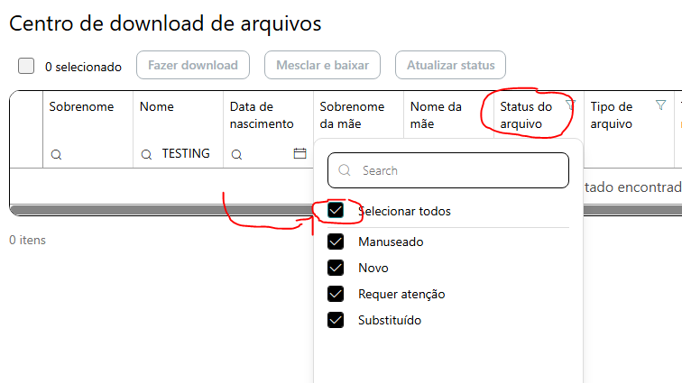

Passo 6 – Evite usar muitos filtros ao mesmo tempo
- O ideal é usar apenas um a três filtros por vez.
- Se você marcar muitos campos ao mesmo tempo, a busca vai ficar mais restrita e menos eficiente.
- Você encontrará mais facilmente seus laudos se focar mais nos filtros do que em preencher todas as informações. Às vezes, o mais simples é mais eficaz — por exemplo, buscar apenas pelo primeiro nome da mãe e data de nascimento pode ser mais eficiente do que digitar o nome completo.
Dúvidas comuns – Perguntas frequentes

❌ “Não encontro um laudo que é de outra unidade”
- O EVOYA só mostra, por padrão, os laudos da sua própria unidade. Porém você pode ter acesso a todos os demais laudos coletados em outras unidades do estado.
- Para visualizar laudos de outras unidades, você precisa:
  - Ir até o filtro “Classificação” e selecionar “Somente Leitura” , assim você verá os arquivos que não são de sua responsabilidade
❌ “Escrevi o nome certo, mas não apareceu”
- No EVOYA:
  - Nomes não têm acentos (José → Jose)
  - Não existe Ç (Gonçalves → Goncalves)
❌ “Não encontro um laudo antigo ou da minha unidade”
- O sistema, por padrão, só mostra laudos dos últimos 90 dias.
- Para encontrar laudos mais antigos, vá no filtro “Gerado” e clique em “Redefinir”.
- Além disso:
  - Se o laudo já foi baixado por alguém, ele aparece com o status “Manuseado”.
  - É necessário marcar esse status no filtro “Status do Arquivo”.

Resumo Final – Sistema EVOYA
- Sempre restaure os filtros antes de iniciar qualquer busca.
- Pesquise preferencialmente usando o número do kit.
- Caso não tenha o número do kit, utilize o nome da mãe + data de nascimento do bebê.
- Use corretamente os botões de filtro, pois sem eles os laudos podem não aparecer.
- Evite usar o campo “Nome do bebê” como primeira opção, pois muitos são cadastrados como “RN de [nome da mãe]”.
- O nome do bebê pode não ser confiável, devendo ser utilizado apenas como último recurso.
- Se não encontrar, revise:
  - Seus filtros.
  - Nome da mãe (às vezes vale a pena pesquisar apenas parte do nome).
  - Data de nascimento.
  - Se o arquivo é atual ou não.
  - Se o arquivo já passou por algum processo dentro do sistema.
- Laudos de bebês nascidos antes de 01/11/2024 devem ser buscados no sistema VEGA Triagem.
- O sistema EVOYA não reconhece acentos nem caracteres especiais:
  - Todos os nomes devem estar em letras maiúsculas.
  - Não utilize ç, nem acentos (ã, é, ô, etc.).
- Buscar com paciência, atenção e calma faz toda a diferença.

